设计文档（设计说明书）

Version 0

2015/4/22

版本信息：本版本主要确定设计文档的框架，然后在框架的基础上进行细化。

一、引言

1.1介绍

本文档主要针对项目的需求分析文档，详细设计项目的框架、接口、实现方式等。

本项目为开发一个赈灾管理系统，主要用于赈灾管理中的资源调度、志愿者调度、灾民收容与管理。同时本系统可以在较小开发成本下，转换为任意资源调度、人员管理的系统。项目名为Amalthea。

本项目为南京大学软件工程课程项目，由徐栋、李乾科、许迪文、李昀、缪静文协同完成。

1.2其他

二、框架设计

2.1需求/功能规定

主要包含以下几个部分：

2.1.1.添加灾民及信息、状态

2.1.2.修改灾民信息、状态

2.1.3.查询灾民信息

2.1.4.志愿者注册、信息录入

2.1.5.志愿者申请

2.1.6.志愿者审核

2.1.7.志愿者当前状态修改

2.1.8.任务请求/援助请求

2.1.9.任务创建、信息录入

2.1.10.任务分配（分配执行者/志愿者）

2.1.11.任务确定/终止

2.1.12.任务当前状态修改

2.1.13.庇护所创建、信息录入

2.1.14.庇护所信息修改

2.1.15.庇护所信息查询

2.1.16.物资捐献

2.1.17.物资捐献确认

2.1.18.物资状态修改（通过任务创建、分配修改）

2.1.19.灾区创建、信息录入

2.1.20.灾区信息查询

2.1.21.灾区信息发布、修改

2.1.22.损失统计

2.1.23.登陆/注册

2.1.24.APP下载

2.2项目平台框架/运行模式

2.2.1平台总共由四部分组成：WEB服务器、数据库、服务器支撑程序、APP终端。

(可以使用一个二维表格的形式来形象描述功能与模块之间的关系)

WEB服务器功能包括：2.1.1--2.1.6，2.1.8—2.1.22

数据库主要提供数据的存储、管理。

服务器支撑程序主要与APP终端通信、处理与APP相关的数据。

APP终端的功能包括：2.1.3—2.1.5，2.1.7—2.1.8，2.1.12，2.1.15 ，2.1.20 ， 2.1.23

2.2.2平台的运行模式

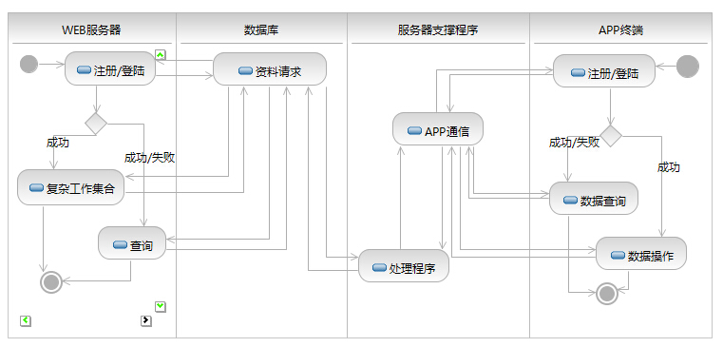

2.3设计理念

WEB平台，WEB平台相对于JAVA平台来说具有以下几个优点。

界面美观、事件涉及方便、布局自由度高等

三、数据库设计

3.1 命名规则：

3.2 User（用户）

描述：

所有客体的信息表。表单的字段集合为各类客体字段集合的并集。（有冗余，暂时这样设计）

客体包括：注册的普通用户、志愿者、灾民、庇护所管理员、灾区管理员、高级管理员

字段：（字段及位数等数据库信息）

UNO：32bit数字，客体序号，从0/1开始递增。

TYPE：2bit数字，标识客体类型，1-高级管理员，2-灾区管理员，3-庇护所管理员，4-灾民，5-志愿者，6-普通用户

3.2 Task（任务）

描述：

字段：

TNO:

3.3 Shelter（庇护所）

描述：

字段：

ShNO：

3.4 Supplies（物资）

描述：

字段：

SuNO：

3.5 Area（灾区）

描述：

字段：

ANO：

四、WEB平台设计

4.1 说明

4.2 index.php主页

平台简介（切合主题的图片及文字描述，分栏）

功能链接入口

4.3 header.php头部

顶端菜单栏（从左到右分别有 LOGO按钮，平台页面导航菜单，登陆/注册按钮，用户信息（登陆后台link））

嵌入到每个页面中。

LOGO按钮点击回到index.php。

4.4 footer.php页脚

4.5 arealist.php灾区列表

分栅栏，N\*M之NM由具体涉及确定。其中每一个格子为一个灾区的简要介绍（可以有图片、灾区名、灾区地址等内容）。

若权限达到，可以在相同大小的格子中（即最后一个格子）显示一个添加（新建）灾区的按钮。连接到areaadd.php

4.6 areaadd.php灾区添加

4.7 area.php灾区信息

包括灾区简要介绍，可以有一个滚动的图片栏、为灾区实景。

有资源、人口状态（包括失踪人口等）、庇护所状态（例如XX庇护所，地址，安顿人口数量，物资充足状态（充足，正常，紧缺））

4.8 areadomain.php灾区管理后台

灾区信息的修改等

包括任务请求队列，任务进度（进行中的任务），新建任务，任务分类

添加庇护所

审批志愿者

4.9 donate.php捐献物资

4.10 task.php任务管理

4.11 shelter.php庇护所信息查询

4.12 shelterdomain.php庇护所管理

4.13 志愿者管理

4.14登陆/注册

4.15 about.php开发者简介

五、APP设计

5.1 说明

5.2 通信接口

5.3 - 5.x（各个界面）

六、接口设计

七、错误信息表